Regras
Oracle - Desconsiderar o perfil: CVC OIE BRASIL - RELATÓRIO DE DESPESAS
Transferidos
- Enquanto o usuário estiver em transferidos ele não deve vir como pendente.
- Necessário trazer a data que foi identificada a transferência (alteração)
- Após a conclusão do tratamento do transferido, um dia depois, se as datas de atualização das bases forem após o tratamento do apontamento de transferência e se não regularizado, aí sim trazer em pendencia
Systur – Lojas (franqueados)
Não “existe” – Espelho Franqueado, precisa ser usado a base matriz do Systur
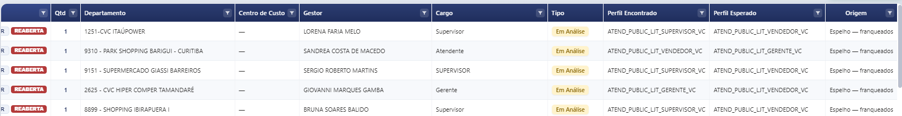
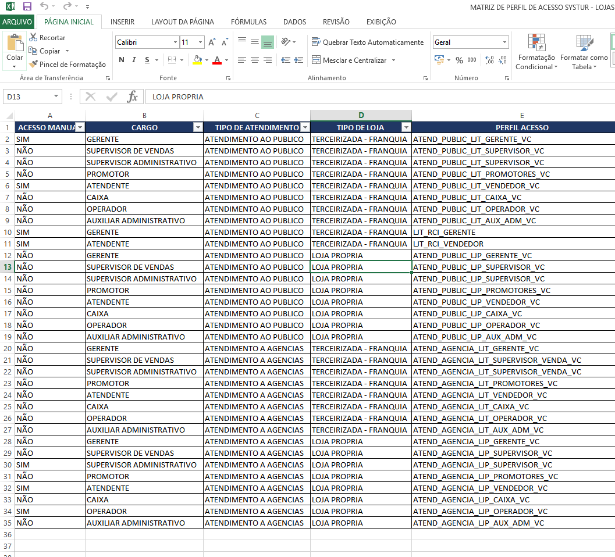
Resolver pendencias:
Deixar apenas em tratativa do analista:
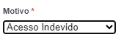
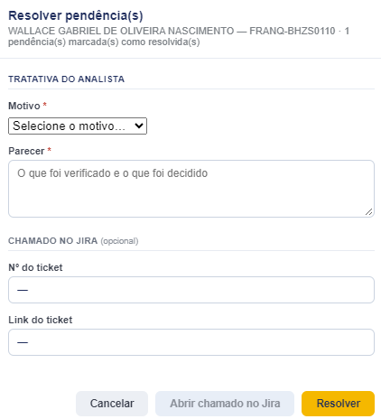
Quarentena:
Trazer uma opção
Motivo:
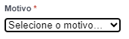
E adicionar as opções abaixo:
- Exceção
- Férias/Cobertura de férias
- Usuário sistêmico
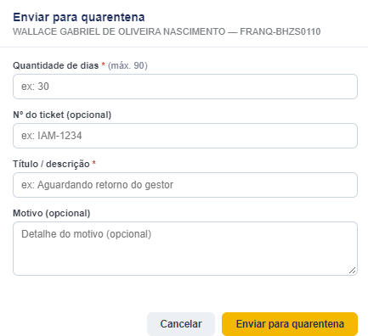
OBS: Tanto para quarentena quanto para tratamento, sempre pedir para selecionar qual pendencia está sendo tratado, principalmente nos casos onde o usuário possui mais de uma pendencia. Em caso de tratamento errado é possível corrigir?
Visualizações
Quando damos por tratado, mas não é regularizado, ele volta a apontar? Segue apontando se não regularizado?
Pode ter e não tem - não é pendencia
Tem e não poder ter - Pendencia
GILDA TAVARES DA SILVA
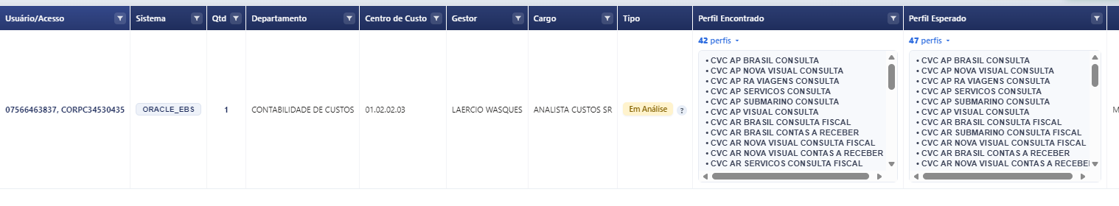
Tem como deixar claro o porque o usuário veio na análise?
Apontamentos transferidos visualização:
ELAINE ALVES MELKUNAS
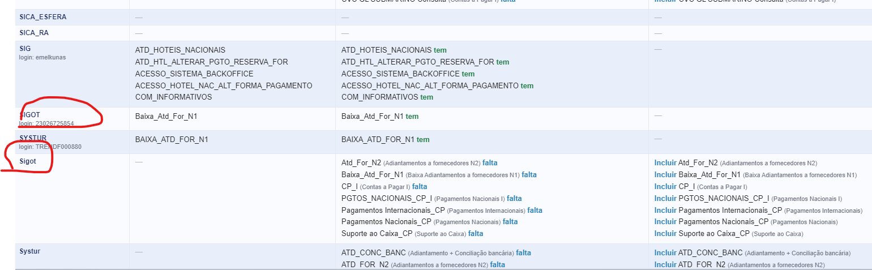
Repetição das informações, de forma que fica incoerente
O certo aqui é pegar a usuária e verificar onde ela se enquadrada se matriz CCO ou matriz do sistema. Verificar se os acessos estão ok, se sim trazer que estão ok, mas se tiver outros acessos que podem ser liberados para ela trazer em uma outra visualização, semelhante a forma que trazemos na consulta
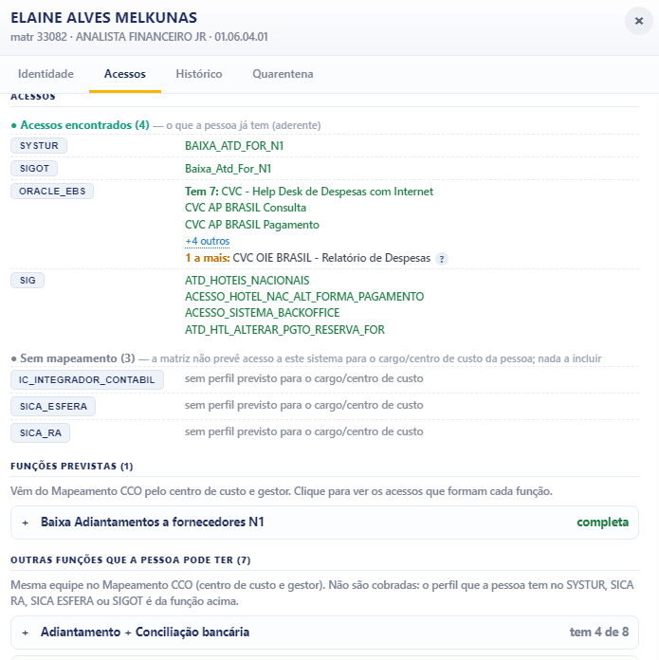
Outra situação para analisar:
Para definir qual função o usuário está no CCO nos baseamos pelos sistemas: Systur, SIGOT, SICA RA e SICA esfera, se os acessos encontrados neles forem de funções diferentes, vira como pendencia?
Conseguimos simular cenários de testes que precisam de atualização de base?
Exemplo coloquei na quarentena, deu o tempo previsto realmente voltou a aparecer?
Tratamos um transferido e ficou errado, conseguimos ver se ele vem na pendencia?
Manipular base para trazer resultados errados para ver se todas as regras estão aplicadas de forma correta?

Entendimento
A usuária ALEXANDRA RODRIGUES DE LIMA DIAS, veio com dois perfis no Systur mais na base ela tem apenas um perfil de onde
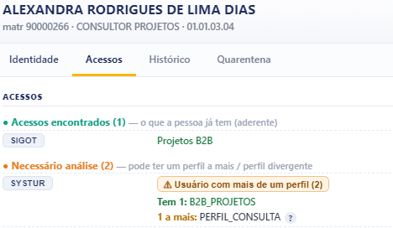
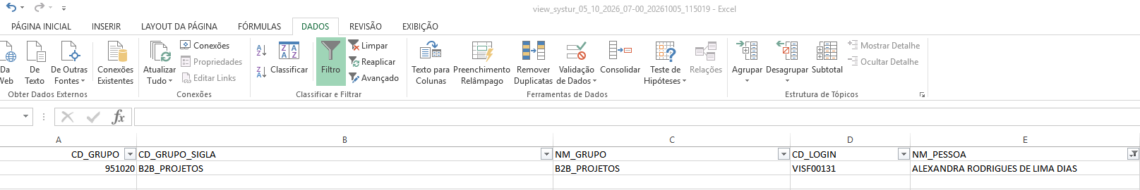

Por que para a usuária Claudia da Luz Salido Rivero gestor: HELEN ANTONIA LA SPINA RUAS aparece no Perfil Esperado: Tesouraria e Custos com origem: Matriz Systur, sendo que ela é do CCO?
